Söndag 17 September 2017 kl 15.00, Gamla Tingshuset, Nyköping
Elfrida Andree: Stråkkvartett i d-moll
Astor Piazzolla: Tango Ballet. Arr. José Bragato
Antonin Dvorak: Stråkkvartett Ess-Dur, op. 51
Under året 2008 formades tanken att spela stråkkvartett tillsammans. En kvartett bildades, som numer består av de tre ursprungsmedlemmarna Anne Holmer, violin 1, Maria Jansson, violin 2 och Barbro Westergren, viola samt cellisten Tomas Hänström som kom med i ett senare skede. Fyra vänner som tycker om att träffas på fritiden och spela tillsammans. Ofta infaller repetitionerna på söndagseftermiddagar och när kvartetten sökte ett namn så fick det bli Söndagskvartetten. Kvartetten har sin bas i Nyköping. Tre av medlemmarna bor på orten. Den fjärde bor i grannkommunen Norrköping. Söndagskvartetten spelar en blandad repertoar för stråkkvartett och har även samarbetat med några av Nyköpingstraktens kyrkokörer.
Bland kompositörer som Söndagskvartetten inspirerats av och spelat verk av kan nämnas,
W A Mozart, J Haydn, A Dvorak, A Borodin, D Sjostakovitj, A Hill och A Piazolla.
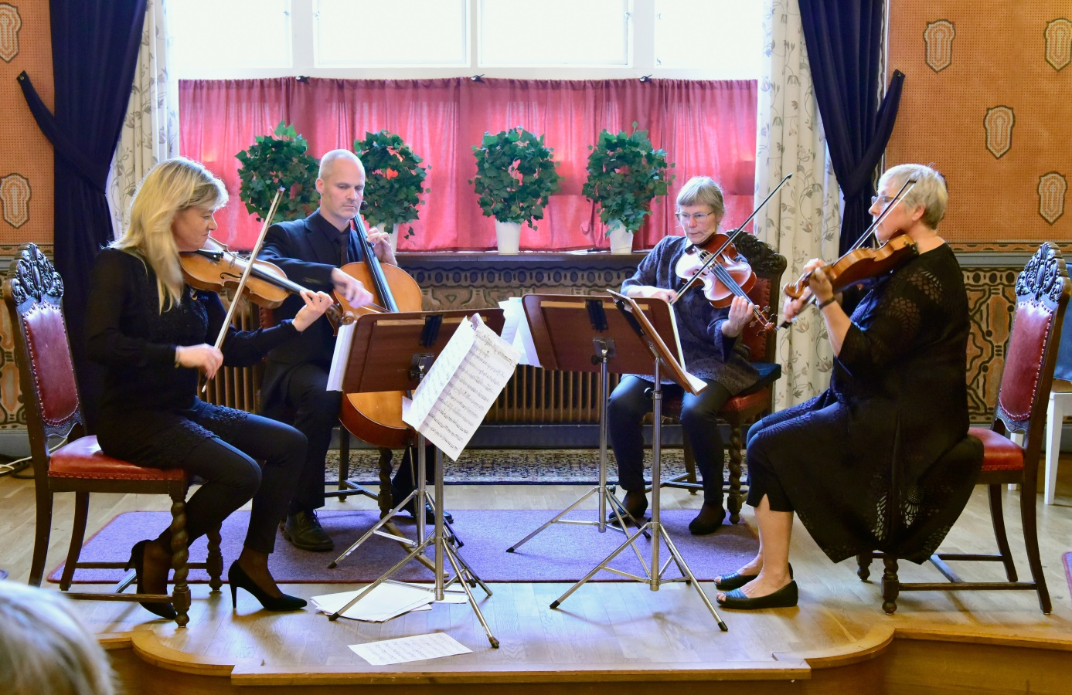 Anne Holmer är utbildad vid Musikhögskolan i Piteå, med fortsatta studier i London och på University of Miami. Hon är bosatt i Nyköping och arbetar sedan 1985 som violinist i Norrköpings Symfoniorkester. Anne Holmer är sedan 2012 första konsertmästare i Nyköpings Filharmoniska Sällskapet. Hon är en flitig kammarmusiker och spelar även klezmer- och balkanmusik.
Maria Jansson är uppvuxen i Eskilstuna där hon fick sin musikaliska grund i den Kommunala Musikskolan. Fortsatta studier vid Framnäs folkhögskola och Musikhögskolan i Piteå. Har varit verksam som fiolpedagog i Skåne och för närvarande i Norrköping. Maria spelar även i Nyköpings Filharmoniska Sällskapet. Hon är aktiv kammarmusiker och spelar gärna folkmusik på fritiden. Identifierar sig som sörmlänning trots många år i förskingringen och ägnar mycken tid i trädgård och natur.
Barbro Westergren är född och uppvuxen i Nyköping. Började, som 8-åring, spela fiol på kommunala musikskolan. Studerade på Musikhögskolan i Örebro 1979 – 1983 till fiolpedagog. Började som vuxen spela viola. Är medlem i Nyköpings Filharmoniska Sällskapet och spelar också kammarmusik i olika konstellationer. Efter studier på Kungliga musikhögskolan i Stockholm har Barbro Westergren också en examen i musikterapi och arbetar nu inom grundsärskolan som musiklärare/musikterapeut.
Tomas Hänström lärde sig spela cello för Peter Molander och Kurt Larsson vid Nyköpings kommunala musikskola. Studerade sedan för Bertil Jernbom och Stanislav Apolin. Tomas har jobbat som cellist vid Uppsala Stadsteater och har under många år spelat i Kungliga Akademiska Kapellet och i Dina Schneidermanns och Emil Kamilarovs Uppsala Kammarensemble. Sedan drygt tio år bor Tomas i Nyköping och han har sedan dess suttit som stämledare för cellisterna i Filharmoniska Sällskapet.

